|  |  |
| --- | --- |
| Gerb-BMSTU_01 | **Министерство науки и высшего образования Российской Федерации**  **Федеральное государственное бюджетное образовательное учреждение**  **высшего образования**  **«Московский государственный технический университет**  **имени Н.Э. Баумана**  **(национальный исследовательский университет)»**  **(МГТУ им. Н.Э. Баумана)** |

Факультет: «Специальное машиностроение»

Кафедра: «Динамика и управление полетом ракет и космических аппаратов»

**Лабораторная работа № 2**

по теме «ОПРЕДЕЛЕНИЕ ПАРАМЕТРОВ ПОГРАНИЧНОГО

СЛОЯ НА ПЛОСКОЙ ПЛАСТИНЕ»

Выполнили: Артемова Елизваета, Жекало Виктория, Ионин Даниил

Группа: СМ11-61Б

Проверил: Голубев А.Г.

Москва, 2024 г.

ОГЛАВЛЕНИЕ

[ОГЛАВЛЕНИЕ 2](#_Toc167400066)

[Введение 3](#_Toc167400067)

[Цель и задачи работы: 3](#_Toc167400068)

[1. Краткая теоретическая часть: 4](#_Toc167400069)

[1.1. Уравнения пограничного слоя 4](#_Toc167400070)

[1.2. Интегральное соотношение пограничного слоя 5](#_Toc167400071)

[1.3. Условные толщины пограничного слоя 7](#_Toc167400072)

[1.4. Приближенные методы расчета пограничного слоя 8](#_Toc167400073)

[2. Схема экспериментальной установки 10](#_Toc167400074)

[3. Схема проведения эксперимента 11](#_Toc167400075)

[Таблица экспериментальных данных для всех сечений 12](#_Toc167400076)

[Таблица с результатами расчетов толщин и коэфф. трения 13](#_Toc167400077)

[Графики 14](#_Toc167400078)

Введение

Цель и задачи работы:

Экспериментально определить профиль скорости и толщину пограничного слоя на плоской пластине, обтекаемой дозвуковым потоком, рассчитать толщины вытеснения и потери импульса, а также коэффициенты трения на поверхности пластины; провести сравнительный анализ экспериментальных данных с результатами теоретических расчетов.

1. Краткая теоретическая часть:

Реальное течение газа отличается от идеального наличием вязкостных сил, зависящих от кинематических условий и состояния среды. Вся область течения рассматривается как совокупность некоторого пограничного слоя и внешнего потока (рис. 1).

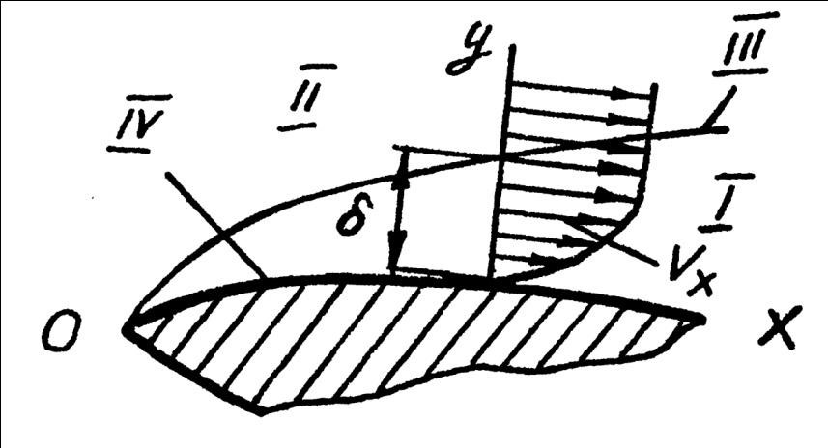

Рис. 1. Схема пограничного слоя

I - пограничный слой; II - внешнее течение;

III - граница пограничного слоя; IV - обтекаемая поверхность

В данной лабораторной работе нам интересен только пограничный слой – зона течения вблизи поверхности тела, которая характеризуется высокой степенью неоднородности параметров потока (в частности, скорости), а следовательно, значительной интенсивностью вязкостных сил. В пределах этой зоны инерционные и вязкостные силы должны рассматриваться как величины одного порядка.

* 1. Уравнения пограничного слоя

В плоском течении несжимаемой жидкости система уравнений движения и неразрывности принимает вид:

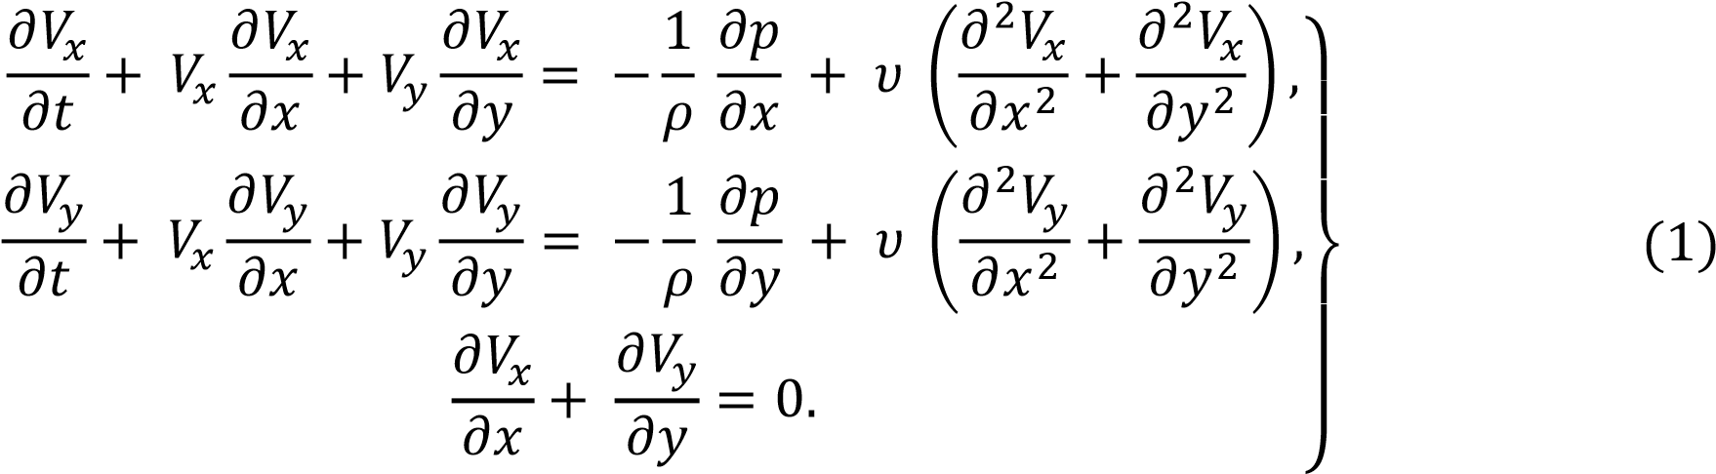

После проведения некоторых математических операций, данная система принимает вид:

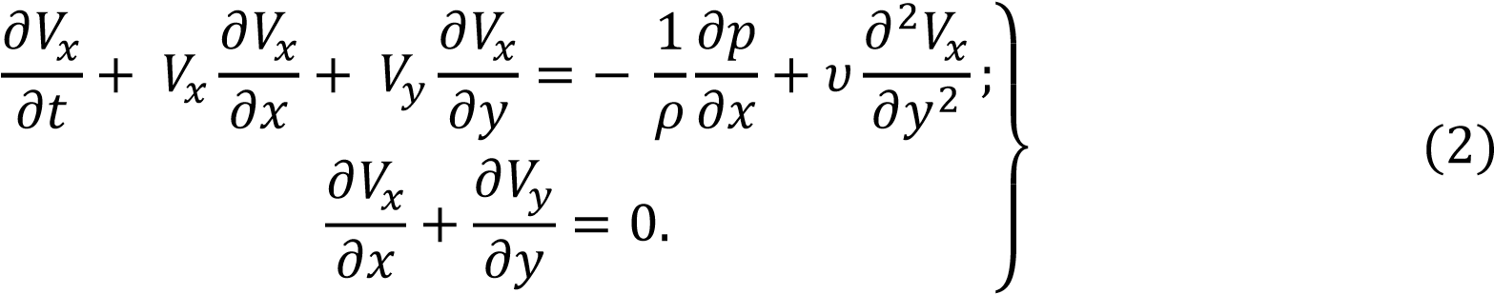

Связав давление p со скоростью можно сделать замкнутою систему уравнений:

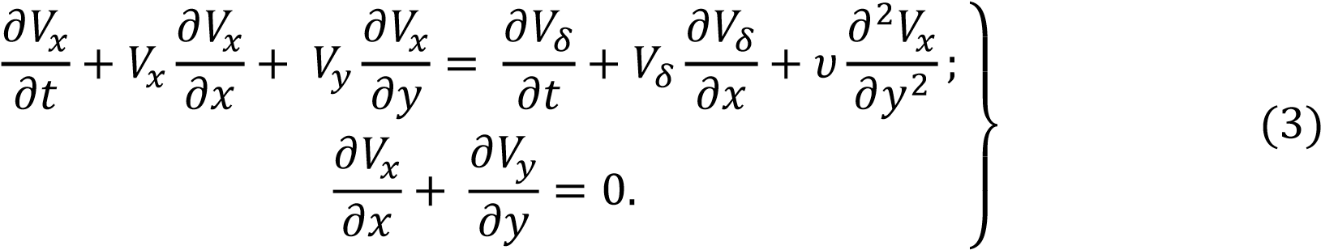

Которая чаще всего применяется при наличие следующих пограничных условий:



* 1. Интегральное соотношение пограничного слоя

Выделим в пограничном слое бесконечно малый элемент слоя ABCD (рис.2).

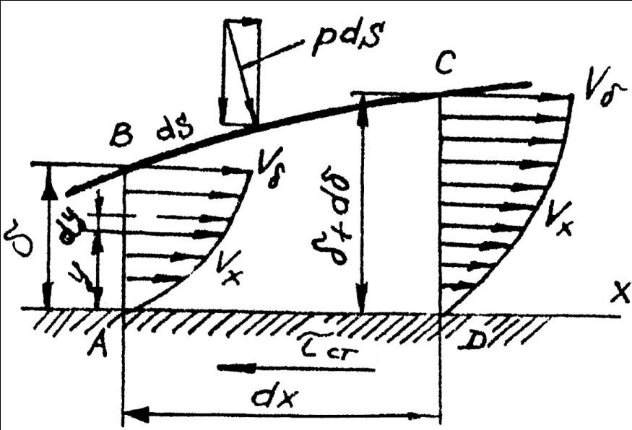

Рис. 2 Контрольный объём пограничного слоя

Вспоминая формулы классической механики и выражая импульсы сил для граней этого элемента можно получить уравнение интегрального соотношения импульсов в дифференциальном виде:



В идеализированной системе данное уравнение принимает вид:

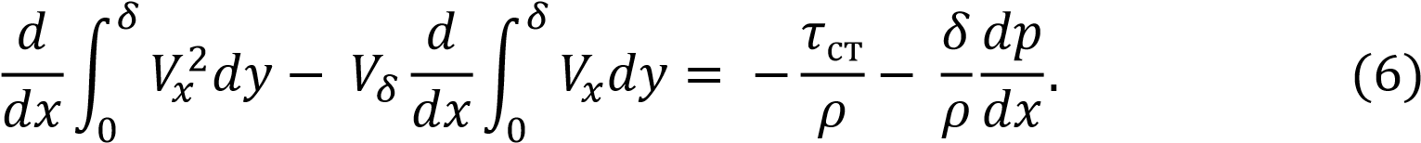

* 1. Условные толщины пограничного слоя

После несложных математических преобразований, из уравнения (5) можно выразить толщину вытеснения  и толщину потери импульса :

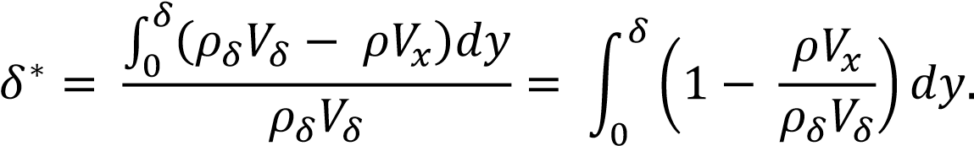

Для несжимаемого газа:

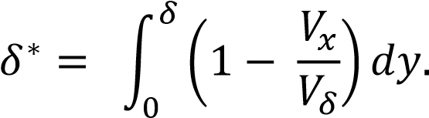

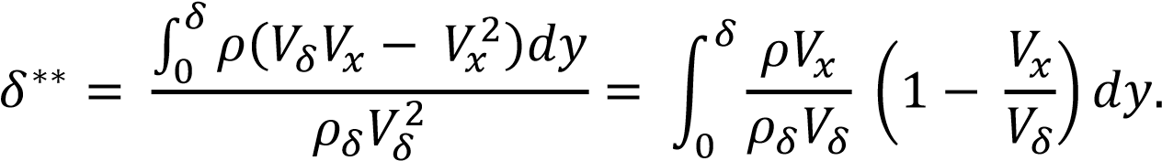

Для несжимаемого газа:

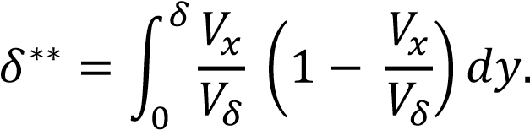

* 1. Приближенные методы расчета пограничного слоя

В ламинарном пограничном слое , принимая что при течении вдоль плоской пластины профиль скорости и давление не зависят от координаты x, выражение (5) принимает вид:

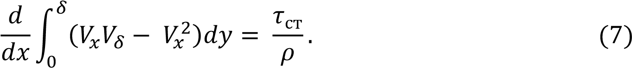

Считая весь поток турбулентным, получаем следующие зависимости:

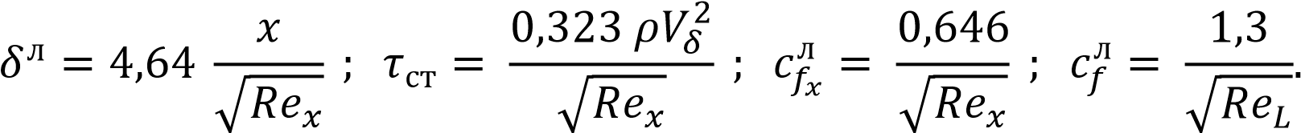

Где *L* – характерный линейный размер.

В турбулентном пограничном слое , данное выражение упрощается до:

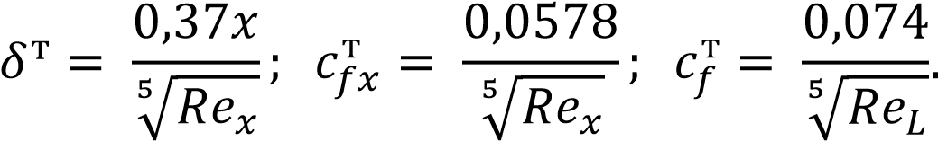

В смешанном пограничном слое можно считать что переход из ламинарного участка в турбулентный происходит мгновенно:

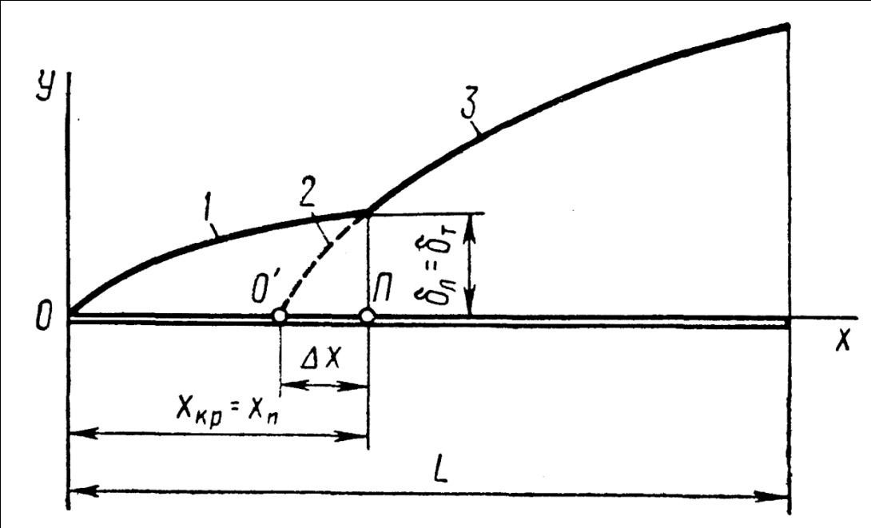

Рис. 3. Схема перехода ламинарного пограничного слоя в турбулентный:

1. ламинарный пограничный слой;
2. фиктивный участок турбулентного пограничного слоя;
3. турбулентный пограничный слой за точкой перехода

1. Схема экспериментальной установки

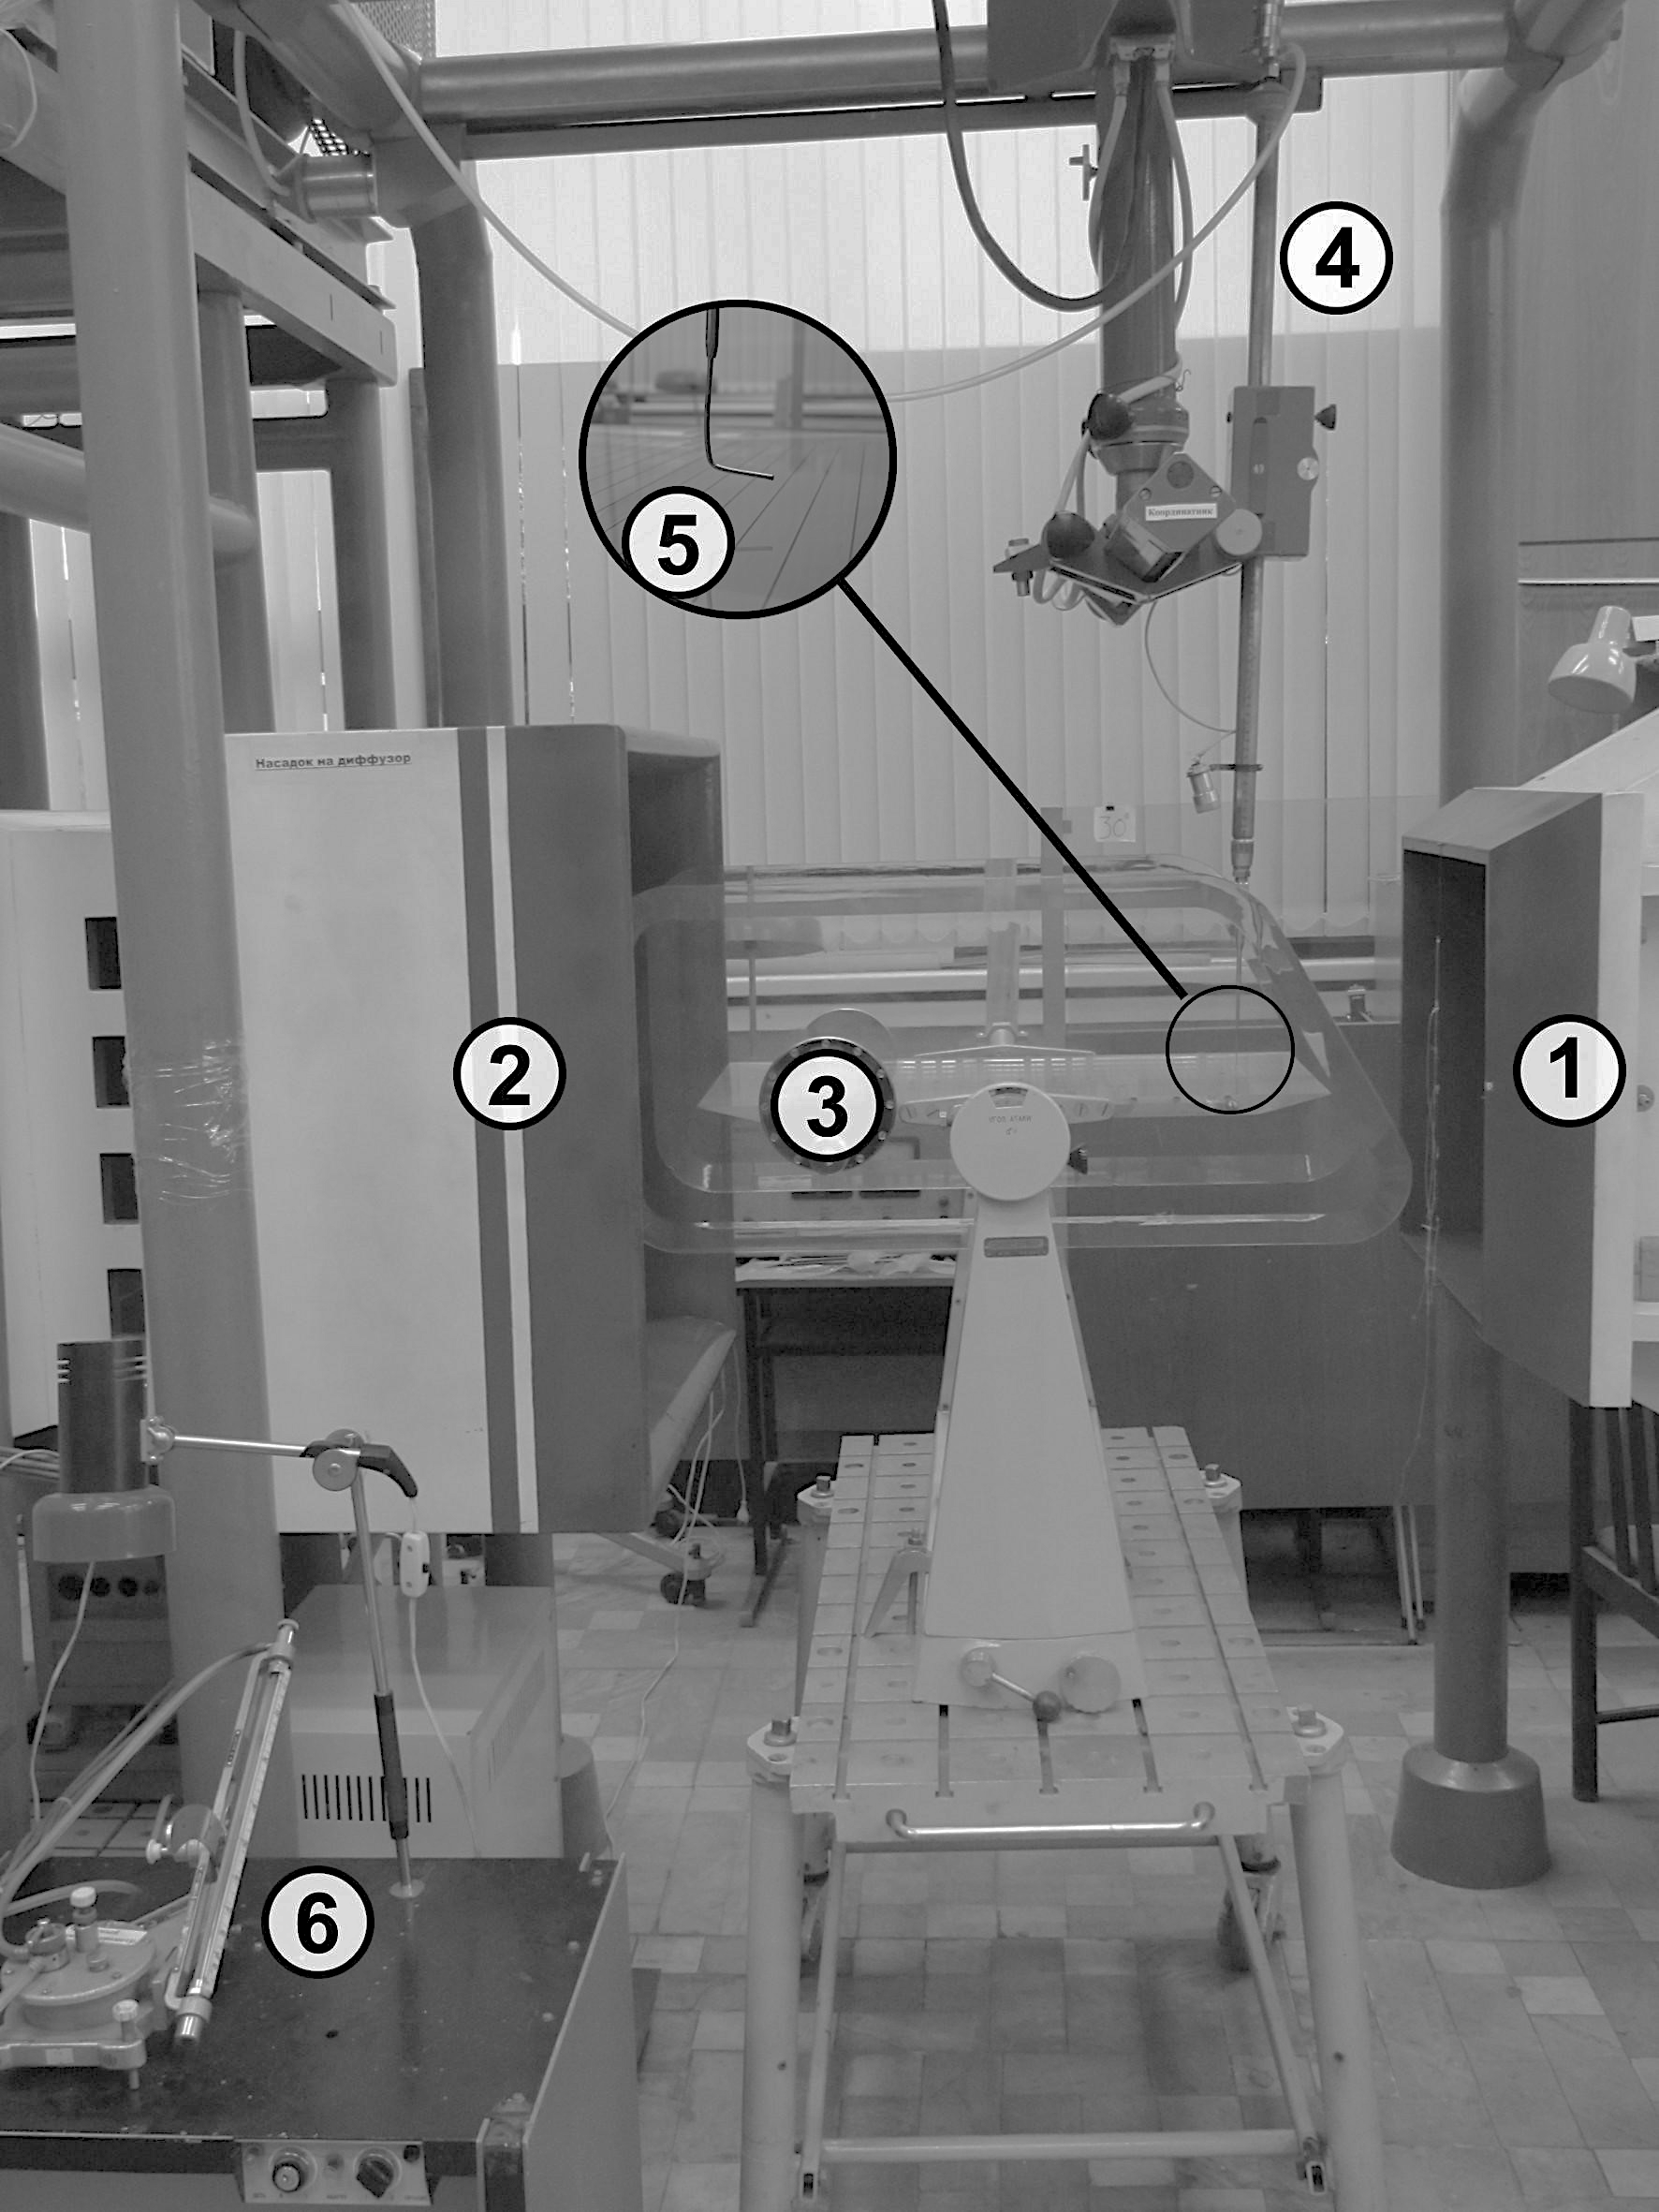

Рис 4. Экспериментальная установка с моделью и измерительным оборудованием

1– сопло аэродинамической трубы;

2– диффузор аэродинамической трубы;

3– модель плоской пластины с боковыми шайбами;

4– координатник для точного позиционирования измерительных насадков;

5– трубка Пито, установленная на координатнике;

6 – чашечный микроманометр.

1. Схема проведения эксперимента

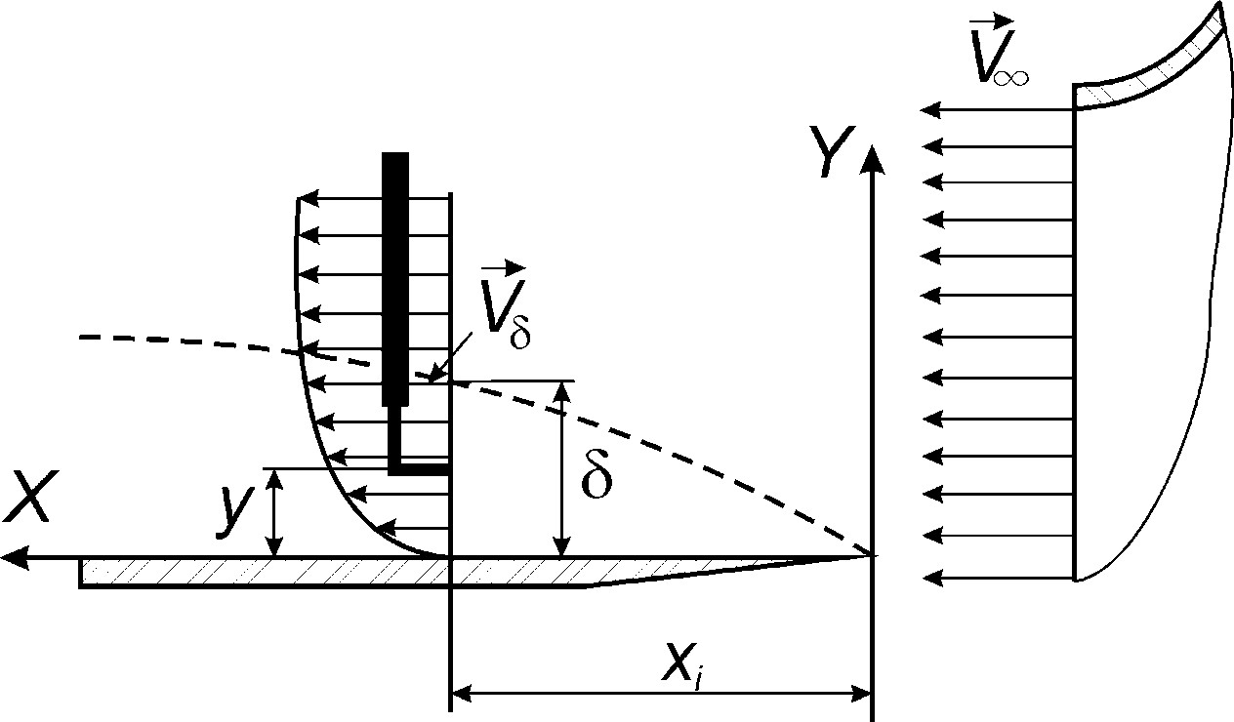

Рис. 5. Схема эксперимента

Распределение скорости по толщине пограничного слоя  при фиксированном  может быть найдено по измеренному в нем полному давлению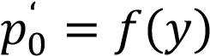 . С этой целью воспользуемся уравнением Бернулли для элементарной струйки несжимаемой среды, из которого скорость  находится, как:

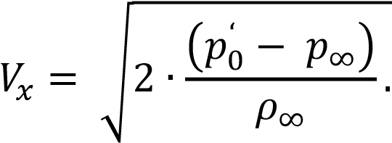

На основании экспериментальных зависимостей  можно определить толщину пограничного слоя , условные толщины вытеснения и потери импульса . При этом толщина δ находится по эпюре скоростей

, на которой отыскивается координата *y* = δ, соответствующей значению . Условные толщины  определяются по известным формулам путем численного интегрирования:

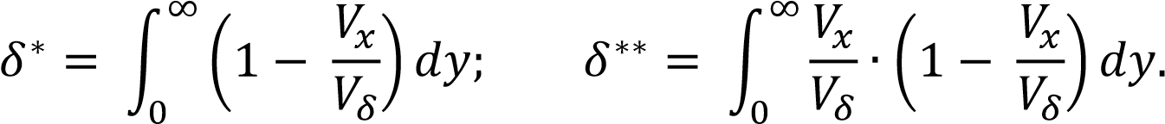

Таблица экспериментальных данных для всех сечений

|  |  |  |  |  |  |  |  |  |  |  |  |  |  |  |  |
| --- | --- | --- | --- | --- | --- | --- | --- | --- | --- | --- | --- | --- | --- | --- | --- |
|  |  |  |  |  |  |  |  |  |  |  |  |  |  |  |  |
| x=100 | | | | x=200 | | | | x=350 | | | | x=500 | | | |
| № | y, мм | dh, мм | V, м/с | № | y, мм | dh, мм | V, м/с | № | y, мм | dh, мм | V, м/с | № | y, мм | dh, мм | V, м/с |
| 1 | 0,5 | 58 | 13,63 | 1 | 0,5 | 52 | 12,9 | 1 | 0,5 | 46 | 12,14 | 1 | 0,5 | 46 | 12,14 |
| 2 | 1 | 63 | 14,2 | 2 | 1 | 63 | 14,2 | 2 | 1 | 56 | 13,4 | 2 | 1 | 54 | 13,14 |
| 3 | 2 | 81 | 16,1 | 3 | 2 | 77 | 15,7 | 3 | 2 | 69 | 14,9 | 3 | 2 | 66 | 14,53 |
| 4 | 3 | 90 | 17 | 4 | 3 | 88 | 16,8 | 4 | 3 | 80 | 16 | 4 | 3 | 74 | 15,4 |
| 5 | 5 | 112 | 18,9 | 5 | 5 | 106 | 18,4 | 5 | 5 | 96 | 17,5 | 5 | 5 | 87 | 16,7 |
| 6 | 7 | 122 | 19,8 | 6 | 7 | 118 | 19,4 | 6 | 7 | 108 | 18,6 | 6 | 7 | 100 | 17,9 |
| 7 | 9 | 126 | 20,1 | 7 | 9 | 123 | 19,8 | 7 | 9 | 119 | 19,4 | 7 | 9 | 114 | 19,1 |
| 8 | 11 | 127 | 20,76 | 8 | 11 | 128 | 20,2 | 8 | 11 | 126 | 20,1 | 8 | 11 | 123 | 19,84 |
| 9 | 13 |  |  | 9 | 13 | 129 | 20,3 | 9 | 13 | 129 | 20,3 | 9 | 13 | 127 | 20,16 |
| 10 | 15 |  |  | 10 | 15 |  |  | 10 | 15 | 131 | 20,5 | 10 | 15 | 132 | 20,55 |
| 11 | 17 |  |  | 11 | 17 |  |  | 11 | 17 |  |  | 11 | 17 | 133 | 20,63 |
| 12 | 19 |  |  | 12 | 19 |  |  | 12 | 19 |  |  | 12 | 19 |  |  |
| 13 | 21 |  |  | 13 | 21 |  |  | 13 | 21 |  |  | 13 | 21 |  |  |
|  |  | |  |  |  |  |  |  |  |  |  |  |  |  |  |

Таблица с результатами расчетов толщин и коэфф. трения

|  |  |  |  |  |  |
| --- | --- | --- | --- | --- | --- |
| x | 0 | 100 | 200 | 350 | 500 |
| δ | 0 | 11 | 13 | 15 | 17 |
| δ\* | 0 | 1,33431 | 1,704935 | 2,675182 | 4,152384 |
| δ\*\* | 0 | 1,049841 | 1,345376 | 2,089107 | 3,294221 |
|  | 0 | 1,358671 | 1,943099 | 2,557909 | 3,047638 |
|  | 0 | 3,587899 | 6,274954 | 9,799172 | 13,01853 |
|  | 0 | 0,001892 | 0,001353 | 0,001017 | 0,000849 |
|  | 0 | 0,005605 | 0,004901 | 0,004374 | 0,004067 |
|  | 0 | 0,091482 | | | |
|  | 0 | 0,005207 | | | |

Графики

1. Cравнение теоретических и экспериментальных толщин пограничного слоя в различных сечениях

Рис. 6 - Зависимость толщины пограничного слоя вдоль пластины

сравнение профилей скорости в различных сечениях

1. сравнение профилей скорости в различных сечениях

Рисунок 7. Сравнение профилей скорости в пограничном слое для различных

экспериментальных сечений

1. сравнение безразмерных профилей скорости в сечениях плюс теоретические профили скорости для ЛПС и ТПС на плоской пластине

Рисунок 8. Сравнение безразмерных профилей скорости

1. графики толщины, толщины вытеснения и потери импульса экспериментального пограничного слоя

Рисунок 9. Результаты вычисления различных параметров

экспериментального пограничного слоя